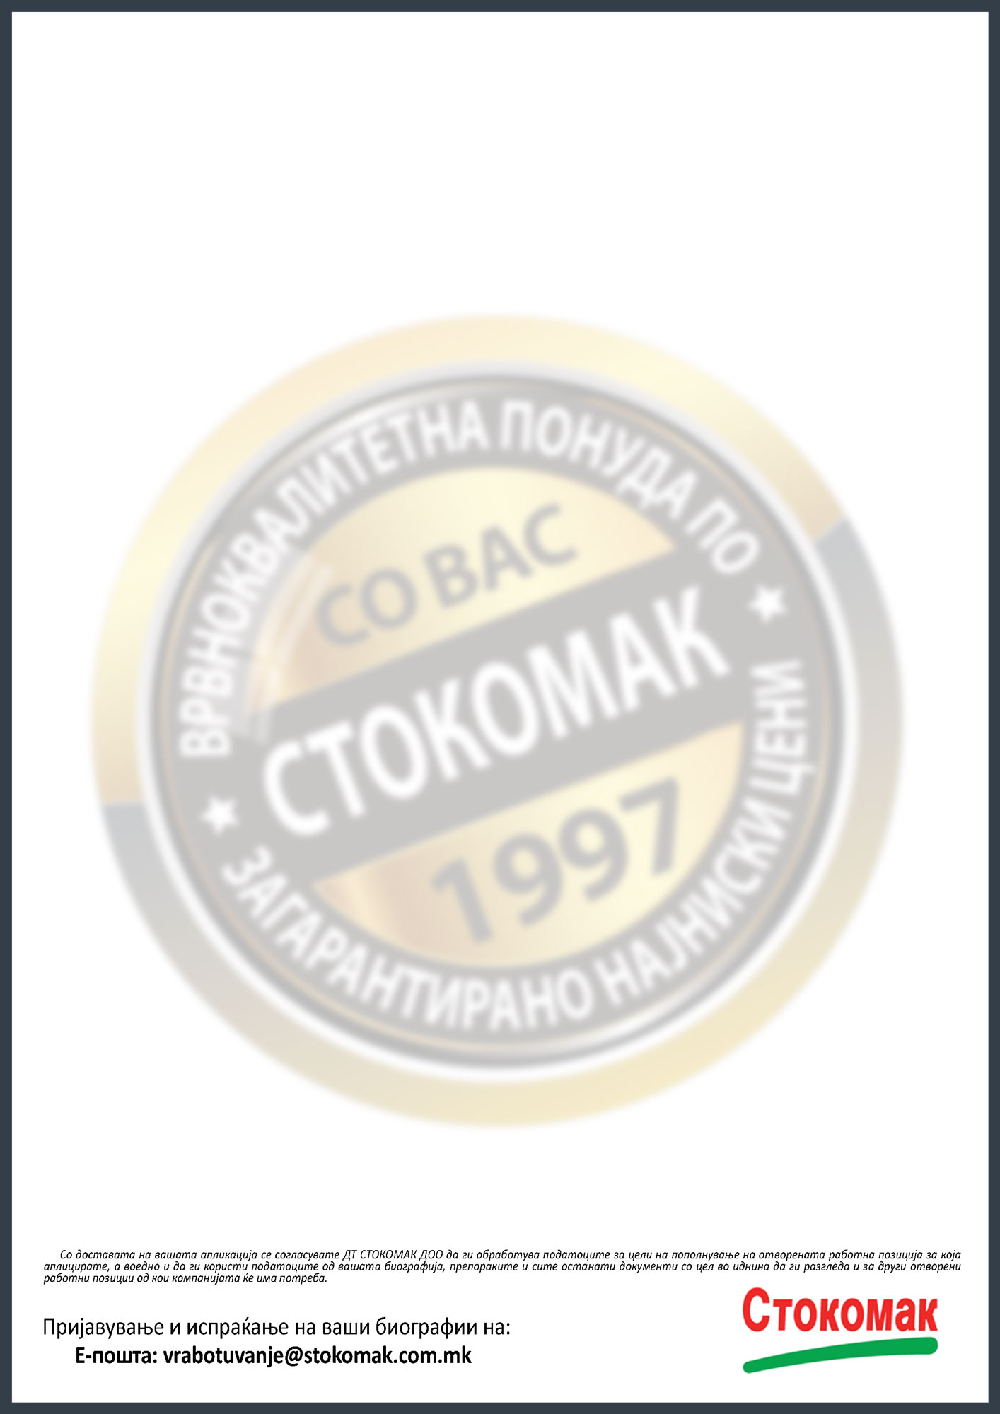

**Пополнува апликација за вработување во најблизок Стокомак дисконт**

**Основна дефиниција и цел на вработените се:**

* Точно куцање на каса, обезбедување на точна состојба на производите во маркет, ниски кусоци и поголема ефективност во работењето;
* Со својот однос,и познавање на производите да допринесе да ги задржи постојаните и да

привлече нови купувачи• Ја одржува исправноста на производите,проверува и сложува роба на прием, ги дополнува полиците,

редот и хигиената во маркет;• Комуникативен однос и желба за тимска работа;

• Извршува други работни задачи по налог на Раководителот на маркет;• Работната позиција директно одговара на Раководител на маркет.

**Потребни квалификации:**

• ССС• Предност е работно искуство во трговија/продажба од минимум 1 година• Подготвеност за тимска работа • Високо развиено чувство за координирање на трошоци и економичност

* Стабилна личност на која може да и се довери пристап до пари
* Одлични интерперсонални,комуникациски способности и добар однос со купувачи

**Стокомак нуди:**

* Почетна плата 22.000 ден;
* По навршување на 3 месеци обука, можност за зголемување до 24.500 ден;
* Повисоко платени прекувремени работни часови;
* Бонуси поврзани со персонален учинок во работата на маркетот;
* Бонуси поврзани со ефикасноста на маркетот;
* Доплата за празници и за работа во сабота;
* Доплата за минат труд;
* Регрес повисок од законски пропишаниот;
* Пакет производи за новороденче;
* Можност за учење и напредување во секторот продажба.

**КАСИЕР/ПРОДАВАЧ**

**(м/ж)**

**Реон:СКОПЈЕ**

**Млечен,Влае и Ѓорче Петров**

**Реон**

Стокомак е ланец на дисконти продавници кој работи по концептот хард-дисконт. Во нашите маркети, потрошувачите мора да најдат на полиците се што им е потребно. Поради тоа асортиманот мора да биде прилагоден а производите секогаш свежи и достапни со најдобар квалитет и најповолни цени. Кај нас купувачите плаќаат за вистинска вредност на производите.

Поради проширување и отварање на нови работни позиции,во секторот на **ПРОДАЖБА** вработуваме: